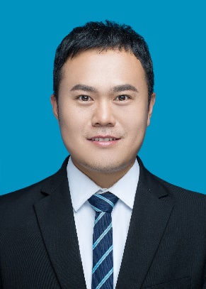
朱正，男，山东菏泽人，1988 年 3 月出生，博士，副教授，硕士生导师。2018 年中国海洋大学海洋化学工程与技术专业毕业，现工作于河北工程大学材料科学与工程学院。主持完成河北省自然科学基金一项、横向项目两项，在研横向项目两项。发表SCI论文三十余篇。
一、主要招生专业及研究方向
1. 含冠多孔有机聚合物的设计合成
联系方式
QQ：844393400
邮箱：zhuzheng@hebeu.edu.cn
实验室：36#-4103
2. 金属有机框架化合物的设计与合成
3. 二氧化碳资源化利用
二、代表性论文
见网站https://orcid.org/my-orcid?orcid=0000-0003-3237-4472
或网站https://www.researchgate.net/profile/Zheng-Zhu-29
三、承担项目及经费
1、河北省自然科学基金青年项目：混合价态金属有机框架化合物（MOFs）的设计合成及电催化还原二氧化碳的机理研究，2019.1-2021.12，6 万元（主持）；
2、河北工程大学博士基金项目：混合价态金属离子 MOF 的合成及电催化性能研究，2018.9-2021.9，5 万（主持）；
3、横向项目：呼出气体酒精含量检测仪智能检定装置关键技术的研发，2022.06-2023.06，22万（主持）；
4、横向项目：新型丙烯酸酯类破乳剂的开发与产业化研究，2022.06-2023.06，18.5万（主持）；
5、横向项目：溴氯海因和二氯海因复方消毒片产业化研究，2020.09-2021.09，20万（主持）；
6、横向项目：新型高效有机硅土壤调理剂的理化作用机制及应用技术，2019.11-2021.10，12万（主持）。

